**INSTRUCCIONES PARA EL LLENADO DEL FORMATO DE REGISTRO**

* 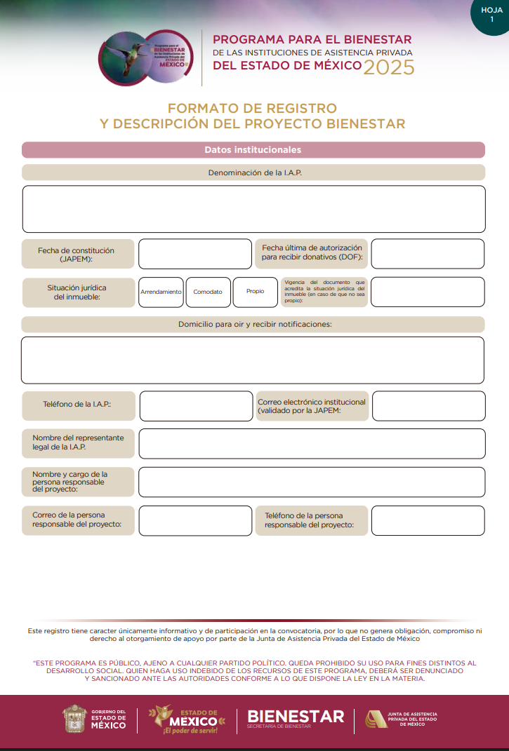**FORMATO DE REGISTRO ELECRÓNICO Y DESCRIPCIÓN DEL PROYECTO DE BIENESTAR**

|  |  |  |
| --- | --- | --- |
| INSTRUCTIVO PARA LLENAR EL APARTADO “DATOS INSTITUCIONALES” DEL FORMATO DE REGISTRO ELECTRÓNICO Y DESCRIPCIÓN DEL PROYECTO DE BIENESTAR. | | |
| Objetivo: Apartado mediante el cual se registran los datos institucionales de la I.A.P., con el propósito de identificarla plenamente dentro del Programa. Permite validar su personalidad jurídica y asegurar la correcta participación en el Programa. | | |
| No. | Concepto | Descripción |
| 1 | Denominación de la I.A.P. | Colocar el nombre completo de la Institución de Asistencia Privada tal como aparece en su acta constitutiva. Por ejemplo: “Casa de la Misericordia, I.A.P.”. |
| 2 | Fecha de constitución (JAPEM). | Anotar la fecha en la que la I.A.P. fue constituida ante la Junta de Asistencia Privada del Estado de México (JAPEM). |
| 3 | Fecha última de autorización para recibir donativos (DOF). | Colocar la fecha de la última publicación en el Diario Oficial de la Federación (DOF) que autoriza a la I.A.P. a recibir donativos deducibles de impuestos. |
| 4 | Situación jurídica del inmueble. | Seleccionar la condición legal del inmueble donde opera la I.A.P. |
| 5 | Vigencia del documento que acredita la situación jurídica del inmueble (en caso de que no sea propio). | Si el inmueble no es propiedad de la I.A.P., indicar la fecha de vencimiento del contrato de comodato, arrendamiento, o cualquier otro documento que ampare su uso. Por ejemplo: “Vigencia del contrato de comodato: 31 de diciembre de 2026”. |
| 6 | Domicilio para oír y recibir notificaciones. | Proporcionar el domicilio completo (calle, número exterior e interior, colonia, municipio, estado y código postal) donde la I.A.P. desea que se le envíen y reciban documentos oficiales y notificaciones. |
| 7 | Teléfono de la I.A.P. | Escribir el número telefónico oficial de la I.A.P. Incluye la clave de larga distancia. Ejemplo: “55-1234-5678”. |
| 8 | Correo institucional (validado por la JAPEM). | Anotar la dirección de correo electrónico institucional que está registrada y validada por la JAPEM. Ejemplo: contacto@casadelamisericordia.org.mx. |
| 9 | Nombre del representante legal de la I.A.P. | Escribir el nombre completo de la persona que tiene el poder legal para actuar en nombre de la I.A.P. de acuerdo con su última acta constitutiva. |
| 10 | Nombre y cargo de la persona responsable del proyecto. | Indicar el nombre completo de la persona designada para coordinar y supervisar el proyecto, junto con su cargo oficial dentro de la I.A.P. Ejemplo: “Juan Pérez, Director de Proyectos Sociales”. |
| 11 | Correo de la persona responsable del proyecto. | Anotar la dirección de correo electrónico de la persona encargada del proyecto. |
| 12 | Teléfono de la persona responsable del proyecto. | Escribir el número de teléfono de la persona responsable, para contacto directo con respecto al proyecto. |

* 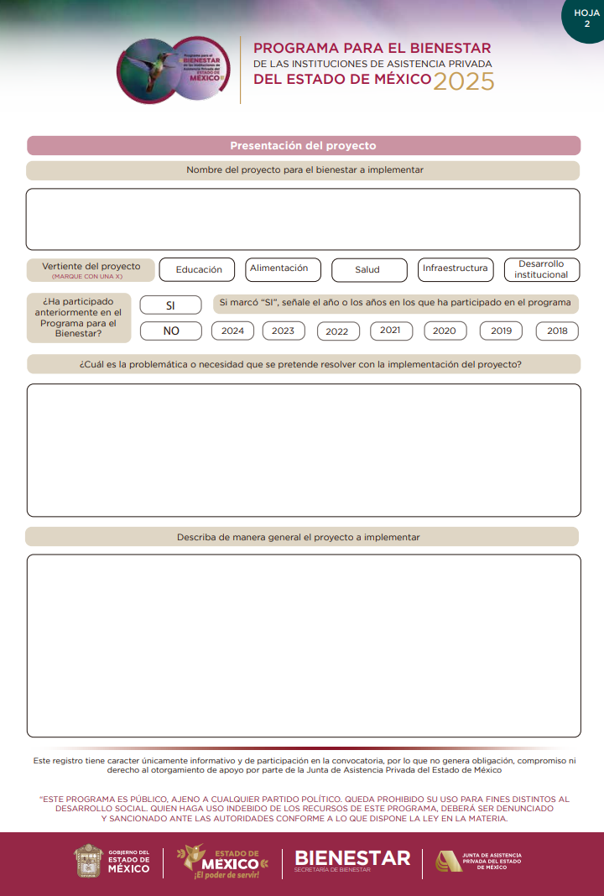**PRESENTACIÓN DEL PROYECTO**

|  |  |  |
| --- | --- | --- |
| INSTRUCTIVO PARA LLENAR EL APARTADO “PRESENTACIÓN DEL PROYECTO” DEL FORMATO DE REGISTRO ELECTRÓNICO Y DESCRIPCIÓN DEL PROYECTO DE BIENESTAR. | | |
| Objetivo: Sección destinada a describir de manera clara y estructurada la propuesta que la I.A.P. somete al Programa. Este apartado permite valorar la pertinencia, viabilidad e impacto social de la iniciativa presentada. | | |
| No. | Concepto | Descripción |
| 1 | Nombre del proyecto para el bienestar a implementar. | Escribir el nombre específico con el que se identificará el proyecto. Debe ser claro, conciso y representativo de la actividad que se realizará. |
| 2 | Vertiente del proyecto. | Marque con una “X” la categoría principal a la que pertenece su proyecto. |
| 3 | ¿Ha participado anteriormente en el Programa para el Bienestar? | Marque con una “X” la respuesta a la pregunta “¿Ha participado anteriormente en el Programa para el Bienestar?”. En caso de que la respuesta sea afirmativa, seleccione los años en los cuales ha participado. |
| 4 | ¿Cuál es la problemática o necesidad que se pretende resolver con la implementación del proyecto? | Describir de forma detallada y objetiva el problema social o la necesidad que el proyecto busca resolver. Por ejemplo: “Bajos niveles de alfabetización en la población juvenil de la colonia X, evidenciando por el 35% de abandono escolar en el último año”. |
| 5 | Describa de manera general el proyecto a implementar. | Explicar en qué consiste el proyecto y sus componentes principales. |

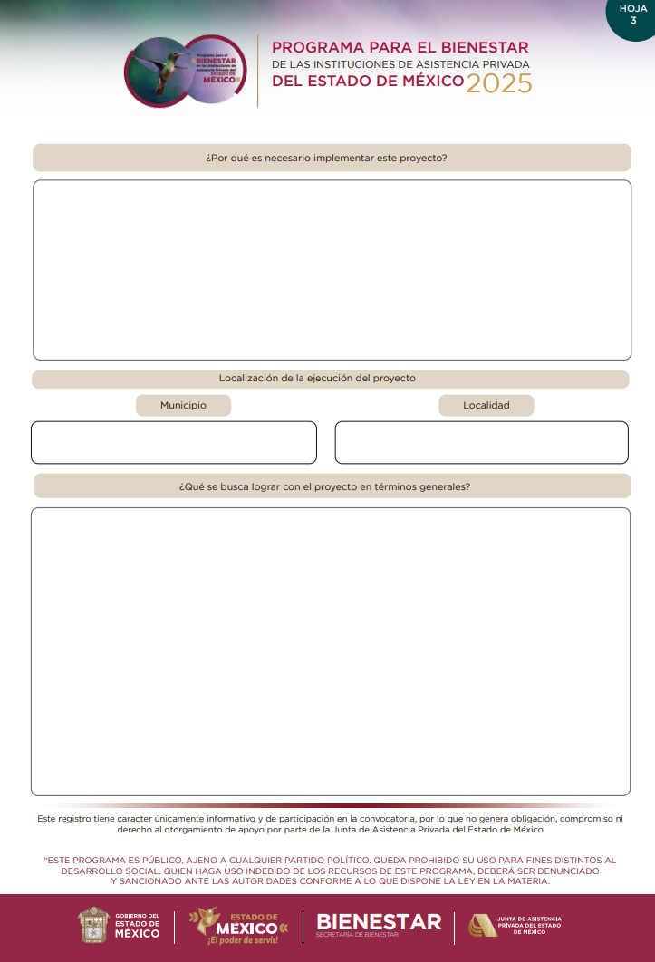

|  |  |  |
| --- | --- | --- |
| INSTRUCTIVO PARA LLENAR LA CONTINUACIÓN DEL APARTADO “PRESENTACIÓN DEL PROYECTO” DEL FORMATO DE REGISTRO ELECTRÓNICO Y DESCRIPCIÓN DEL PROYECTO DE BIENESTAR. | | |
| Objetivo: Sección destinada a describir de manera clara y estructurada la propuesta que la I.A.P. somete al Programa. Este apartado permite valorar la pertinencia, viabilidad e impacto social de la iniciativa presentada. | | |
| No. | Concepto | Descripción |
| 1 | ¿Por qué es necesario implementar este proyecto? | Describir las razones por las que el proyecto es la mejor solución para la problemática identificada. Incluir por qué la I.A.P. es la entidad adecuada para llevarla a cabo. |
| 2 | Municipio. | Colocar el municipio donde se llevará a cabo el proyecto. |
| 3 | Localidad. | Colocar la localidad donde se desarrollará el proyecto. |
| 4 | ¿Qué se busca lograr con el proyecto en términos generales? | Formular el propósito principal y a largo plazo del proyecto. Debe ser medible, alcanzable, relevante y tener un límite de tiempo. Debe responder a la pregunta: ¿Qué se busca lograr con el proyecto? Por ejemplo: "Mejorar la calidad de vida de 100 adultos mayores a través de un programa de nutrición y bienestar en un periodo de 12 meses". |



|  |  |  |
| --- | --- | --- |
| INSTRUCTIVO PARA LLENAR LA CONTINUACIÓN DEL APARTADO “PRESENTACIÓN DEL PROYECTO” DEL FORMATO DE REGISTRO ELECTRÓNICO Y DESCRIPCIÓN DEL PROYECTO DE BIENESTAR. | | |
| Objetivo: Sección destinada a describir de manera clara y estructurada la propuesta que la I.A.P. somete al Programa. Este apartado permite valorar el impacto, líneas de acción, indicadores y herramientas de medición a implementar en el proyecto. | | |
| No. | Concepto | Descripción |
| 1 | Enliste las actividades a realizar durante el proyecto. | Enumerar las actividades clave y estratégicas que se implementarán para alcanzar el objetivo general. Por ejemplo: "1. Taller de nutrición. 2. Sesiones de activación física. 3. Visitas domiciliarias de seguimiento". |
| 2 | Descripción. | Proporcionar una explicación detallada de cada una de las actividades a realizar. Ejemplo para la línea "Taller de nutrición": "Se impartirán 12 sesiones semanales, cada una de 2 horas, sobre alimentación saludable, preparación de alimentos y manejo de dietas especiales." |
| 3 | Indicador. | Definir la unidad de medida que permitirá sabes si las acciones se están logrando. Los indicadores deben ser específicos y cuantificables. Ejemplo para la línea "Taller de nutrición": "Número de participantes que completaron el taller." CONSULTAR ANEXO 1 “Indicadores”. |
| 4 | Herramientas de medición. | Describir los instrumentos o métodos que utilizarás para recolectar los datos de tus indicadores. Por ejemplo: "Listas de asistencia, encuestas de satisfacción, registro fotográfico y reportes de avance." |



|  |  |  |
| --- | --- | --- |
| INSTRUCTIVO PARA LLENAR LA CONTINUACIÓN DEL APARTADO “PRESENTACIÓN DEL PROYECTO” DEL FORMATO DE REGISTRO ELECTRÓNICO Y DESCRIPCIÓN DEL PROYECTO DE BIENESTAR. | | |
| Objetivo: Sección destinada a describir los resultados esperados y el perfil de la población beneficiada. | | |
| No. | Concepto | Descripción |
| 1 | Resultados esperados. | Describir de forma concreta y medible los logros que se esperan obtener al finalizar el proyecto. Deben estar directamente relacionados con el objetivo general y los indicadores. Por ejemplo: "El 90% de los participantes mejorará su estado nutricional, y el 75% reportará una mejoría en su salud física." |
| 2 | Perfil de la población objetivo. | Colocar el número total de beneficiarios, y desglosar el número de mujeres, hombres y personas LGBTTTIQ+, así como el rango de edad de la población. |

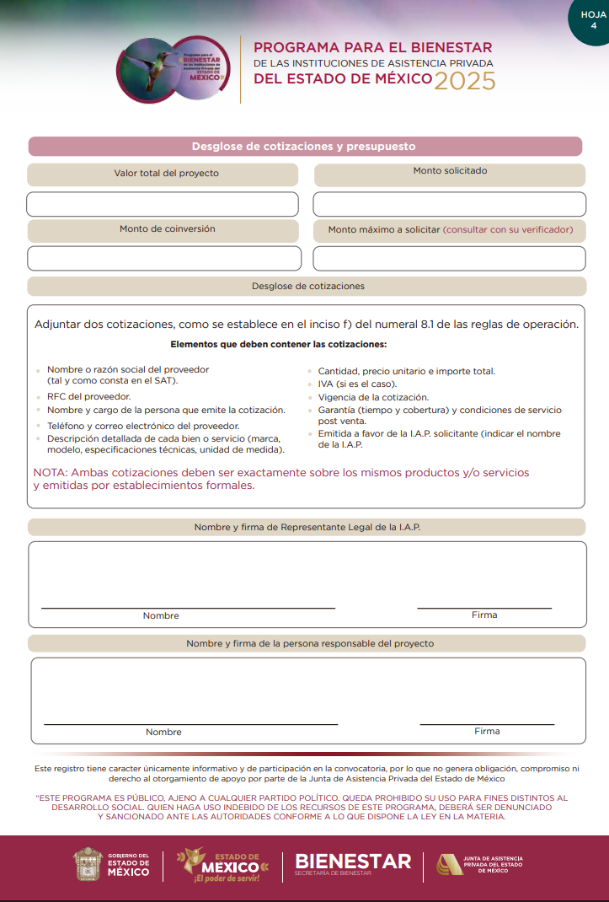

|  |  |  |
| --- | --- | --- |
| INSTRUCTIVO PARA LLENAR EL APARTADO “DESGLOSE DE COTIZACIONES Y PRESUPUESTO” DEL FORMATO DE REGISTRO ELECTRÓNICO Y DESCRIPCIÓN DEL PROYECTO DE BIENESTAR. | | |
| Objetivo: Sección destinada a detallar los costos estimados para la ejecución del proyecto, mediante la presentación de cotizaciones formales emitidas por proveedores, así como la integración del presupuesto total requerido. Incluye la descripción de bienes, servicios o insumos solicitados, su cantidad, unidad de medida, costo unitario y subtotal, además de la suma final del presupuesto. Este apartado permite verificar la transparencia, pertinencia y justificación financiera de los recursos solicitados en relación con los objetivos y actividades del proyecto. | | |
| No. | Concepto | Descripción |
| 1 | Valor total del proyecto. | Indicar el costo total y completo del proyecto. Este monto debe reflejar la suma de todas las aportaciones, tanto la que solicitas como la de otras fuentes de financiamiento (incluyendo la coinversión). Por ejemplo: "$250,000.00". |
| 2 | Monto solicitado. | Anotar la cantidad exacta de dinero que se está solicitando para llevar a cabo el proyecto. Este monto es el que esperas recibir de la JAPEM. |
| 3 | Monto de coinversión. | Escribir el monto que la propia I.A.P. o sus aliados aportarán para la realización del proyecto, acorde a la vertiente de participación. |
| 4 | Monto máximo a solicitar. | Colocar el monto máximo a solicitar, el cual puede ser consultado previamente con su verificador asignado. |
| 5 | Desglose de cotizaciones. | En este apartado se indican los elementos que deben contener las cotizaciones, como parte de los requisitos del numeral 8.1 inciso f) de las Reglas de Operación. |
| 6 | Nombre y firma de Representante Legal de la I.A.P. | En este apartado, la persona que tiene el poder legal para actuar en nombre de la Institución de Asistencia Privada deberá escribir su nombre completo y colocar su firma autógrafa. Este paso valida el contenido del documento y la solicitud. |
| 7 | Nombre y firma de la persona responsable del proyecto. | La persona designada para supervisar y ejecutar el proyecto debe escribir su nombre completo, su cargo oficial dentro de la I.A.P. y firmar. Su firma certifica que es la encargada directa de la implementación y seguimiento del proyecto. |

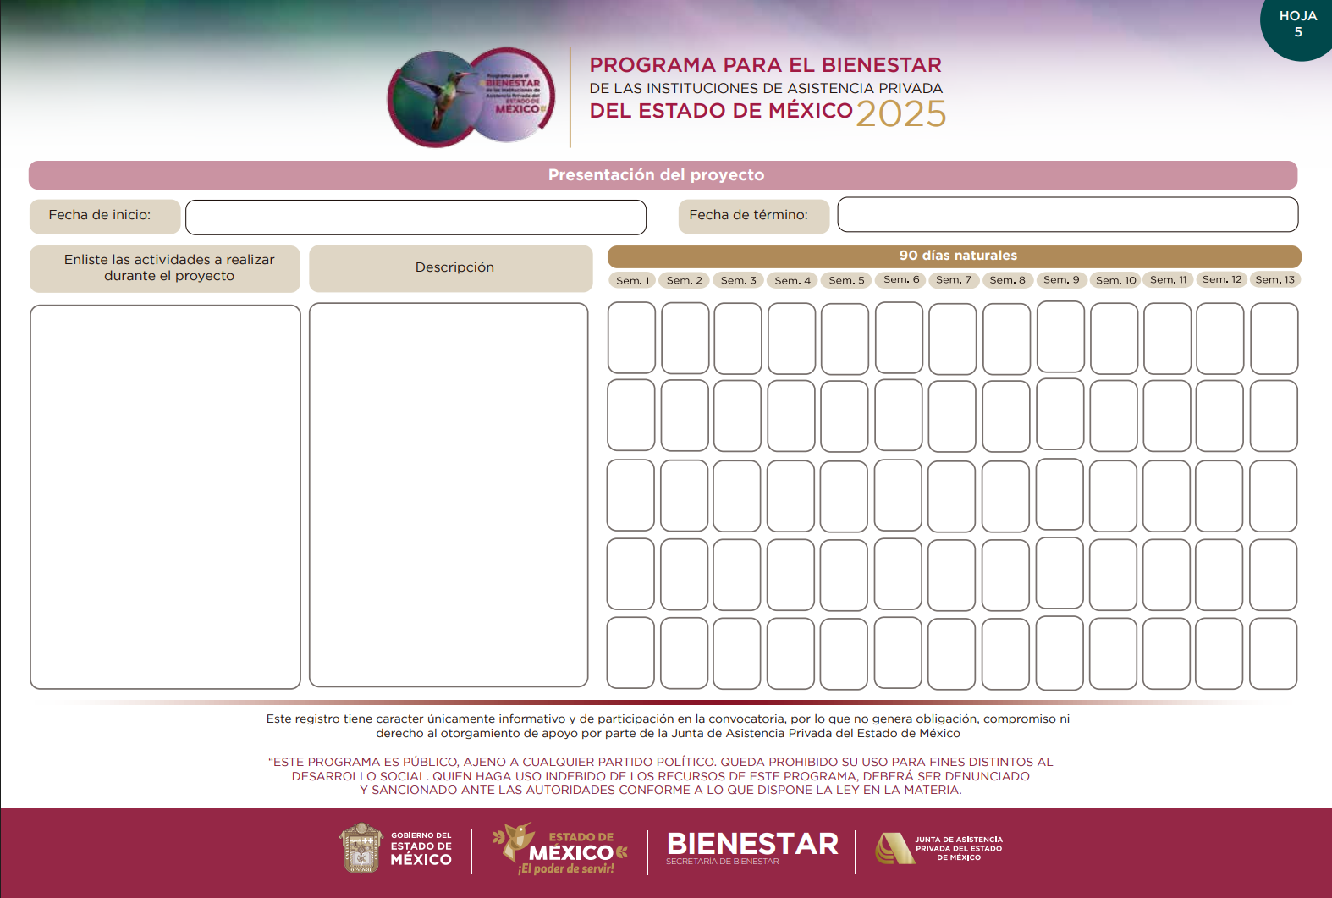

|  |  |  |
| --- | --- | --- |
| INSTRUCTIVO PARA LLENAR EL APARTADO “CRONOGRAMA DE ACTIVIDADES” DEL FORMATO DE REGISTRO ELECTRÓNICO Y DESCRIPCIÓN DEL PROYECTO DE BIENESTAR. | | |
| Objetivo: Sección destinada a planificar y organizar de manera ordenada las acciones que se llevarán a cabo para el cumplimiento del proyecto. Incluye la descripción de cada actividad, responsables, fechas de inicio y término, así como los plazos estimados para su ejecución. Este apartado permite dar seguimiento al avance del proyecto, verificar la coherencia entre las metas y los tiempos establecidos, y garantizar una adecuada administración de los recursos. | | |
| No. | Concepto | Descripción |
| 1 | Fecha de inicio. | Colocar la fecha en la que se iniciarán las actividades de ejecución del proyecto. |
| 2 | Fecha de término. | Colocar la fecha en la que concluirán las actividades para el desarrollo del proyecto. |
| 3 | Enliste las actividades a realizar durante el proyecto. | Enumerar las actividades clave y estratégicas que se implementarán para alcanzar el objetivo general. Por ejemplo: "1. Taller de nutrición. 2. Sesiones de activación física. 3. Visitas domiciliarias de seguimiento". |
| 4 | Descripción. | Proporcionar una explicación detallada de cada una de las actividades a realizar. Ejemplo para la línea "Taller de nutrición": "Se impartirán 12 sesiones semanales, cada una de 2 horas, sobre alimentación saludable, preparación de alimentos y manejo de dietas especiales." |
| 5 | Semanas. | Rellenar los recuadros correspondientes al número de semana en la cual se llevará a cabo cada una de las actividades/líneas de acción correspondientes. |